2151163693 - Nguyễn Diệu Hoa – 63HTTT2
1.28: PHP Error Handling & Error Handlers (Trình xử lý lỗi và xử lý lỗi PHP)
Có nhiều loại lỗi khác nhau có thể được tạo ra bởi PHP. Chúng ta có lỗi nghiêm trọng (fatal errors), lỗi cú pháp (syntax errors), thông báo (notices), lỗi phân tích (parse errors) và nhiều loại khác. Một số trong các lỗi này sẽ dừng việc thực thi kịch bản như lỗi nghiêm trọng, ví dụ, nhưng một số khác sẽ không dừng như cảnh báo (warnings). PHP xác định lỗi nào sẽ được báo cáo dựa trên cấu hình báo lỗi trong PHP, mà chúng ta đã thảo luận trong bài học trước đó. Và bạn có thể ghi đè lên điều đó bằng cách gọi hàm error_reporting một cách rõ ràng trong mã của bạn trong thời gian chạy, điều này cho phép bạn thay đổi cấp độ báo cáo.

Nếu bạn đặt error_reporting thành số 0, nó sẽ tắt chức năng báo cáo lỗi, vì vậy không có lỗi nào sẽ được báo cáo.

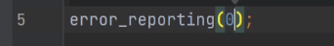

Và nếu bạn đặt nó thành E_ALL, như đã đề cập trước đó, nó sẽ báo cáo tất cả các loại lỗi, bao gồm cả cảnh báo. Bạn nên luôn sử dụng các hằng số để đặt cấp độ báo cáo hoặc sử dụng bitmask, mà cơ bản là kết hợp nhiều cấp độ báo cáo bằng toán tử bitwise để tạo ra cấp độ báo cáo mong muốn.

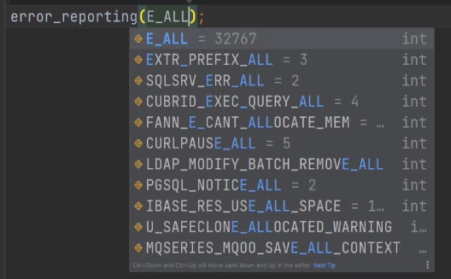

Ví dụ, nếu bạn muốn báo cáo mọi thứ trừ cảnh báo, bạn có thể làm như sau: E_ALL & ~E_WARNING, và giờ đây điều này sẽ báo cáo mọi thứ trừ cảnh báo.

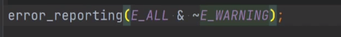

Tôi đề xuất sử dụng E_ALL cả trong môi trường sản xuất và phát triển. Như đã đề cập trong bài học trước đó, đặc biệt là trong quá trình phát triển, bởi vì cách đó bạn có thể bắt lỗi sớm hơn. Hơn nữa, như đã đề cập trước đó, bạn có thể chỉ định các cấp độ báo cáo bằng cách sử dụng các hằng số được định trước. Hãy mở danh sách các hằng số liên quan đến lỗi có sẵn trong tài liệu PHP và xem xét chúng một cách nhanh chóng. Ví dụ, E_ERROR là lỗi nghiêm trọng và nó sẽ dừng việc thực thi kịch bản.

Chúng ta cũng thấy các hằng số như E_WARNING, E_NOTICE, E_PARSE, và nhiều hằng số khác. Hãy cuộn xuống một chút và chúng ta thấy các hằng số như E_USER_ERROR, E_USER_WARNING, và nhiều hằng số khác có tiền tố "E_USER_". Khác biệt giữa những hằng số này và các hằng số như E_ERROR và E_WARNING khác là những hằng số với tiền tố "E_USER_" được tạo ra thủ công bằng cách sử dụng hàm trigger_error, điều này sẽ được bàn sau. Chúng ta cũng có các hằng số như E_STRICT, E_DEPRECATED, và nhiều hằng số khác.

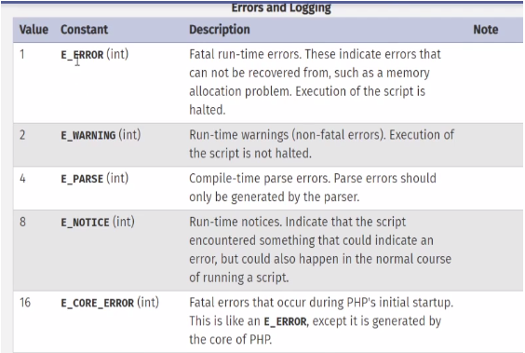
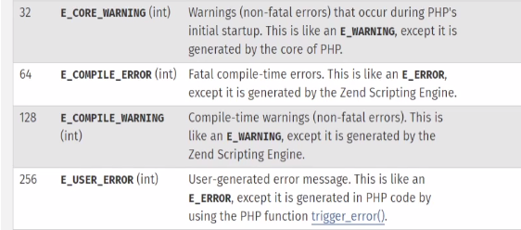
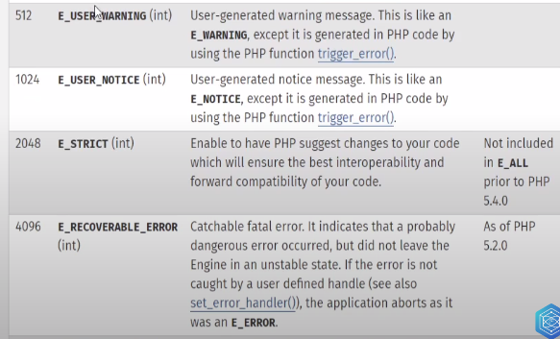
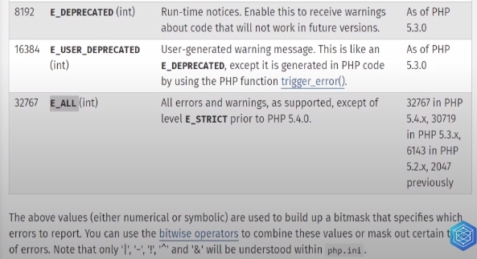

Tôi sẽ để lại liên kết đến trang này trong phần mô tả để bạn có thể xem xét chúng nếu bạn muốn. Như vậy, tôi đã đề cập rằng bạn có thể gây ra lỗi một cách thủ công. Bạn có thể làm điều đó bằng cách gọi hàm trigger_error và truyền thông điệp lỗi và cấp độ lỗi làm đối số.

Chúng ta cũng có thể sử dụng echo 1 sau đó để chỉ ra rằng điều này sẽ dừng việc thực thi kịch bản vì chúng ta đang gây ra một lỗi nghiêm trọng. Nếu chúng ta làm như vậy và làm mới trang, chúng ta thấy rằng nó đã gây ra lỗi nghiêm trọng và dừng việc thực thi kịch bản vì chúng ta không thấy số 1 được in ra màn hình.

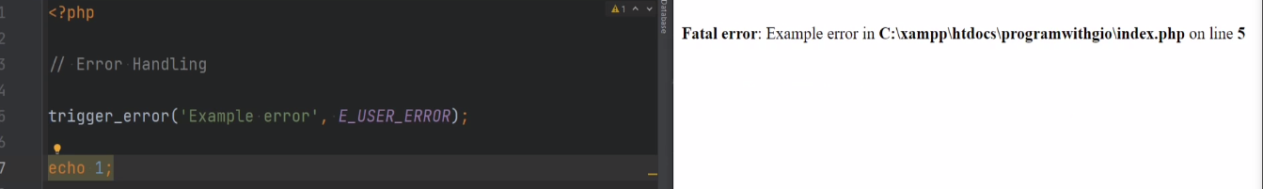

Tuy nhiên, nếu chúng ta thay đổi thành E_USER_WARNING và làm mới trang, bây giờ chúng ta thấy cảnh báo được kích hoạt, nhưng nó không dừng việc thực thi và số 1 được in ra màn hình.

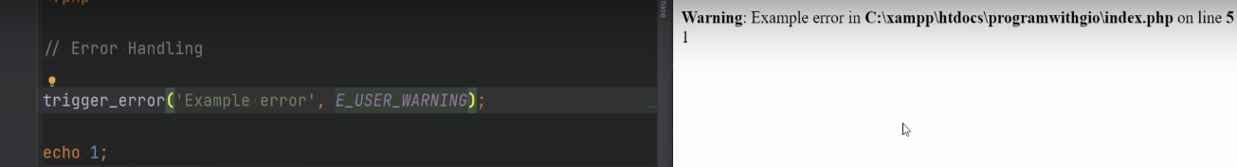

Lưu ý nhanh ở đây là bạn chỉ có thể sử dụng các hằng số có tiền tố "E_USER_" khi gây ra lỗi một cách thủ công. Bạn không thể gây ra lỗi thông thường như E_WARNING. Ví dụ, nếu bạn làm như vậy, bạn sẽ nhận được lỗi nghiêm trọng cho bạn rằng bạn phải sử dụng một trong các hằng số “E_USER_” khi gây ra lỗi một cách thủ công.

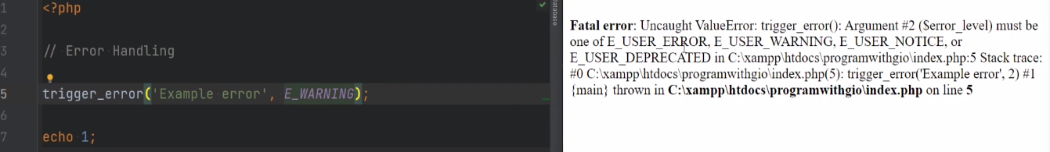

Đúng vậy, chúng ta tiếp tục. Khi có lỗi xảy ra trong PHP, PHP sẽ xác định xem liệu lỗi đó có phải được hiển thị hay không bằng cách sử dụng chỉ thị cấu hình "display_errors", và chúng ta đã thảo luận về điều đó trong bài học trước đó. Trong môi trường sản xuất, bạn luôn nên tắt chức năng này để tránh tiết lộ thông tin nhạy cảm và lỗi nội bộ cho người dùng. Những lỗi này sẽ được lưu vào hệ thống nhật ký (log) để bạn xem xét ngay cả khi bạn không hiển thị chúng. Miễn là bạn đã bật chức năng ghi nhật ký lỗi (error logging), điều chúng ta cũng đã thảo luận trong bài học trước đó. Vị trí của tệp nhật ký lỗi phụ thuộc vào một số yếu tố, nhưng AMP (môi trường Apache, MySQL, PHP) giúp bạn truy cập nó dễ dàng, bạn có thể mở nó bằng cách nhấp vào "logs" và sau đó "PHP error log".

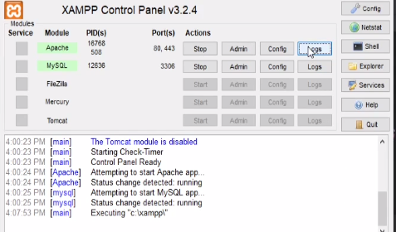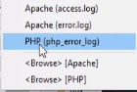

Chúng ta cũng sẽ nói về cách tìm tệp nhật ký lỗi trên máy chủ một cách thủ công khi chúng ta tiến đến phần này trong khóa học, đó sẽ nằm trong phần ba của khóa học. Bạn cũng có thể ghi nhật ký lỗi một cách thủ công bằng cách sử dụng hàm error_log, bạn có thể truyền thông điệp như đối số và nó sẽ được ghi vào tệp đó.

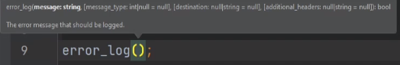

Vậy làm thế nào chúng ta xử lý lỗi? Chúng ta chưa nói về cách xử lý thực sự những lỗi này. May mắn thay, PHP cho phép chúng ta tạo một trình xử lý lỗi tùy chỉnh để chỉ định cho PHP cách xử lý lỗi trong thời gian chạy. Điều này cho phép bạn tùy chỉnh nó theo nhu cầu của bạn. Có thể bạn muốn thực hiện một số hoạt động dọn dẹp khi lỗi được bắt hoặc ghi lại nó một cách cụ thể và như vậy.

Để đăng ký một trình xử lý lỗi tùy chỉnh, trước hết chúng ta cần tạo hàm, chúng ta gọi nó là error_handler. Và hàm này phải chấp nhận ít nhất hai đối số. Đối số đầu tiên phải là loại lỗi (error type), đó là một số nguyên, và đối số thứ hai là thông điệp lỗi (error message). Bạn cũng có thể chấp nhận tùy chọn là tên tệp và số dòng mà lỗi đã xảy ra. Bây giờ, trong hàm này, chúng ta có thể làm bất cứ điều gì mà chúng ta muốn. Bạn có thể sử dụng các điều kiện if-else hoặc câu lệnh switch để xử lý các loại lỗi khác nhau một cách khác nhau và vân vân.

Để minh họa cách hoạt động, tôi sẽ đơn giản in ra màn hình loại lỗi, thông điệp lỗi, tên tệp và số dòng. Nhưng bạn không muốn làm điều đó trong sản xuất hoặc trong ứng dụng thực tế vì nó loại bỏ mục đích sử dụng trình xử lý lỗi tùy chỉnh, bởi vì như đã đề cập trước đó, bạn không muốn tiết lộ lỗi cho người dùng. Nhưng nếu bạn chỉ muốn in ra nó trong trình xử lý lỗi, thì nó thực sự không giải quyết bất kỳ vấn đề nào. Nhưng tôi sẽ thực hiện điều đó để minh họa cách nó hoạt động. Bạn cũng không muốn hiển thị thông điệp mà không được xử lý cụ thể như vậy, và đừng lo lắng về việc bảo vệ hoặc an ninh trong lúc này. Chúng ta sẽ nói về điều đó sau trong khóa học. Bạn có thể trả về false để quay lại xử lý lỗi PHP tiêu chuẩn hoặc trả về bất kỳ giá trị khác.

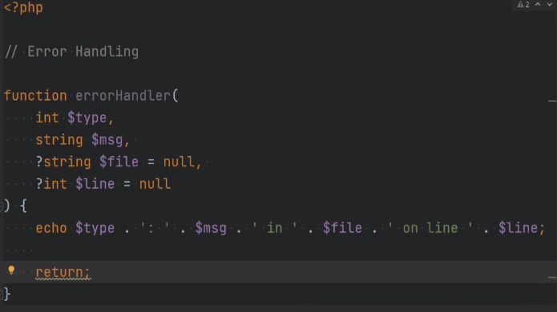

Sau đó, false tương tự như true, để tiếp tục việc thực thi kịch bản. Bạn có thể muốn làm điều đó trong một số trường hợp cụ thể, có thể dành cho một số loại lỗi cụ thể, nhưng bạn cũng có thể muốn dừng việc thực thi kịch bản đối với các lỗi nghiêm trọng hoặc quan trọng. Và bạn có thể làm điều đó bằng cách sử dụng câu lệnh exit.

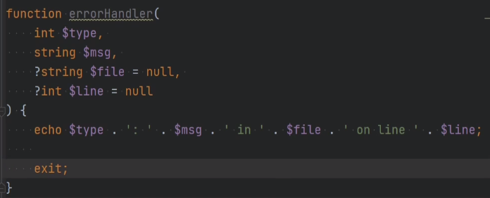

Vậy sau khi chúng ta đã có hàm sẵn, bây giờ chúng ta có thể đăng ký nó làm trình xử lý lỗi bằng cách sử dụng hàm set_error_handler, hàm này chấp nhận hàm gọi lại trình xử lý lỗi tùy chỉnh làm đối số đầu tiên và cấp độ lỗi là đối số thứ hai. Vì vậy, chúng ta có thể đặt nó thành E_ALL để bật trình xử lý lỗi tùy chỉnh cho tất cả các loại lỗi. Và bạn có thể tùy chỉnh điều này cho bất kỳ cấp độ lỗi nào bạn cần. Lưu ý nhanh ở đây là trình xử lý lỗi tùy chỉnh này sẽ ghi đè lên bất kỳ điều gì bạn đã đặt cho cấu hình báo lỗi.

Vì vậy, nếu bạn đã đặt cấu hình báo lỗi của bạn để báo cáo tất cả mọi thứ ngoại trừ cảnh báo, trình xử lý lỗi tùy chỉnh của chúng ta sẽ ghi đè lên điều đó bởi vì chúng ta đang xử lý tất cả các loại lỗi, bao gồm cả cảnh báo.

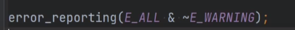

Để minh họa điều đó, hãy tắt trình xử lý lỗi tùy chỉnh và chúng ta sẽ kích hoạt cảnh báo vì biến X chưa được định nghĩa. Điều đó sẽ kích hoạt cảnh báo về biến không xác định, nhưng do cấu hình báo lỗi của chúng ta, chúng ta không báo cáo điều đó.

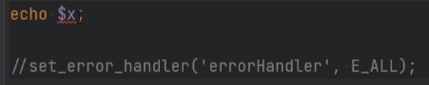

Nếu chúng ta cập nhật cấu hình báo lỗi bây giờ, chúng ta thấy cảnh báo.

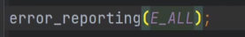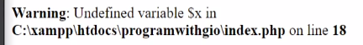

Hãy thêm lại phần bỏ qua cảnh báo và bỏ chú thích trình xử lý lỗi tùy chỉnh, di chuyển biến X xuống và làm mới trang. Bây giờ chúng ta thấy rằng ngay cả khi cấu hình báo lỗi của chúng ta được đặt để bỏ qua cảnh báo, trình xử lý lỗi tùy chỉnh ghi đè lên điều đó bởi vì chúng ta đang chỉ định xử lý tất cả các loại lỗi, bao gồm cả cảnh báo.
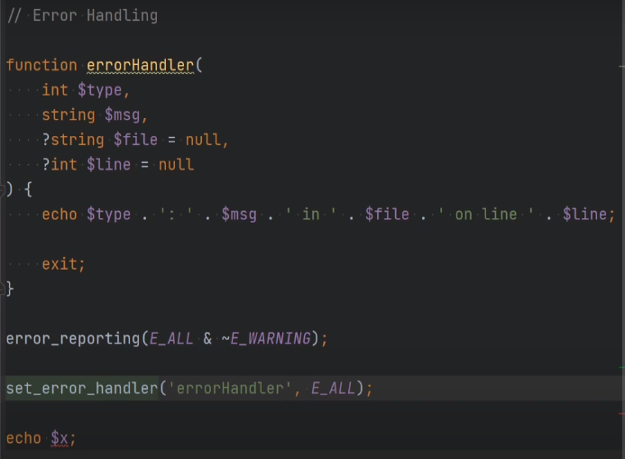

Như bạn đã nhận thấy, trình xử lý lỗi tùy chỉnh của chúng ta đã hoạt động và nó đã in ra loại lỗi, thông điệp, tên tệp và số dòng.

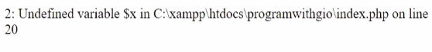
Hãy nhớ rằng một số loại lỗi không thể được xử lý như lỗi phân tích (parse) và lỗi biên dịch (compile) ví dụ. Vì vậy, nếu bạn có một lỗi cú pháp ở đây và chúng ta làm mới trang, chúng ta sẽ nhận được lỗi phân tích (parse error) và bạn có thể thấy rằng nó không được xử lý bởi trình xử lý lỗi tùy chỉnh.

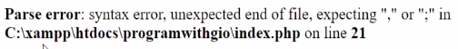

Ngoài ra, nếu lỗi xảy ra trước khi kịch bản có cơ hội thực thi đến điểm chúng ta đăng ký trình xử lý lỗi, nó sẽ không được xử lý bởi trình xử lý lỗi tùy chỉnh.

Cuối cùng, bạn có thể luôn khôi phục trình xử lý lỗi trước đó bằng cách gọi hàm restore_error_handler.

Đây là hết cho video này. Chúng ta đã bao quát những khái niệm cơ bản về xử lý lỗi, và đây chỉ là cách xử lý lỗi theo cách thủ tục. Chúng ta chưa nói đến cái gọi là "exceptions" (ngoại lệ) mà được ném bởi hầu hết các lỗi trong PHP, và bạn cũng có thể tự ném các ngoại lệ tùy chỉnh của riêng bạn. Ngoại lệ là cách xử lý lỗi theo hướng đối tượng và chúng ta sẽ thảo luận về ngoại lệ và xử lý lỗi chi tiết hơn trong phần hai của khóa học. Cảm ơn bạn đã theo dõi. Nếu bạn thích bài hướng dẫn này, hãy nhấn like và hãy để lại bình luận nếu bạn có bất kỳ câu hỏi nào. Tôi sẽ gặp bạn trong video tiếp theo.

1.29: Basic Apache Webserver Configuration & Virtual Hosts (Cấu hình máy chủ web Apache cơ bản và máy chủ ảo)

- Intro:
Như bạn đã biết, Apache thường được cài đặt và cấu hình sẵn trong quá trình cài đặt XAMPP, nhưng có thể có lúc bạn cần phải tự cài đặt hoặc cấu hình nó, vì vậy việc ít nhất hiểu và biết cách cấu hình là rất quan trọng, và cách thay đổi nó khi cần. Trong video này, chúng ta sẽ đi qua những khái niệm cơ bản về cấu hình Apache, cách tái viết URL bằng quyền truy cập và nhiều điều khác. Mặc dù điều này không phải là một phần trực tiếp của PHP, mà nó thuộc về Apache chính nó. Tôi nghĩ rằng đây vẫn là một chủ đề quan trọng, đó là lý do tại sao tôi quyết định bao gồm nó trong khóa học này.

- Apache configuration file - httpd.conf:
Hãy bắt đầu bằng việc nói về tệp cấu hình Apache đầu tiên. Vị trí của tệp cấu hình sẽ phụ thuộc vào một số yếu tố, nhưng vị trí mặc định thường là như /usr/local/apache2/conf cho XAMPP. Tuy nhiên, tệp cấu hình này nằm trong thư mục apache/conf, và bạn cũng có thể truy cập nó từ bảng điều khiển XAMPP. Vì vậy, bạn có thể nhấp vào "Cấu hình" và nhấp vào "Apache Httpd.conf", đây chính là tệp cấu hình Apache của bạn.

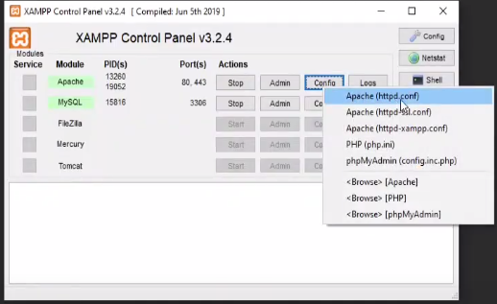

Bạn cũng có thể duyệt thư mục Apache trực tiếp, và ở đó bạn sẽ thấy thư mục configuration, đó là nơi tệp cấu hình của bạn được lưu trữ.

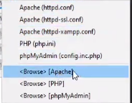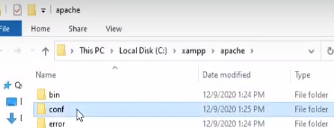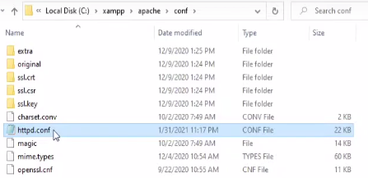

Ngoài tệp cấu hình, bạn cũng có thể xem các bản ghi nhật ký từ các thư mục này. Vì vậy, nếu chúng ta quay lại thư mục Apache, chúng ta sẽ thấy thư mục logs ở đây, đó là nơi lưu trữ các bản ghi nhật ký máy chủ.

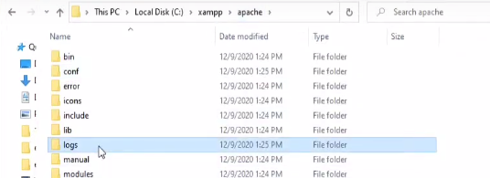
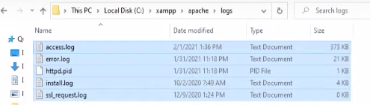

Bạn cũng có thể mở chúng từ bảng điều khiển, vì vậy bạn có thể nhấp vào "Nhật ký" và mở "Nhật ký truy cập Apache" hoặc "Nhật ký lỗi Apache".

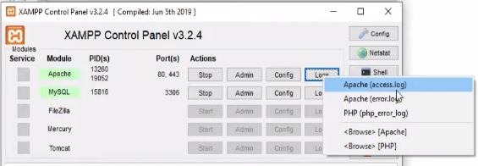

Vị trí của các tệp nhật ký này cũng phụ thuộc vào một số yếu tố và bạn có thể tùy chỉnh chúng từ tệp cấu hình, điều này sẽ được chúng ta bàn sau. Vị trí mặc định của các tệp nhật ký, tôi nghĩ là giống như /var/log/httpd. Nhưng ví dụ, chúng nằm trong thư mục logs của Apache. Vậy nào, chúng ta hãy xem qua tệp cấu hình Apache. Tôi sẽ mở nó từ đây.

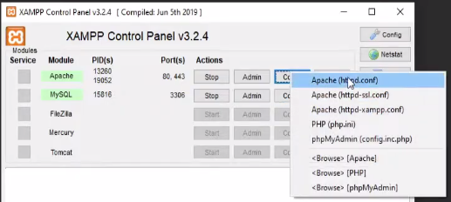

Tệp cấu hình chứa một chỉ thị trên mỗi dòng và dấu thăng (#) ở đây cho biết đó là một bình luận, vì vậy nó sẽ bị bỏ qua. Như bạn có thể thấy, tệp này được tài liệu rất kỹ và phần lớn là dễ hiểu tự nói lên. Vì vậy, hãy cuộn xuống một chút và đây là nơi bạn cấu hình thư mục gốc của máy chủ của bạn.

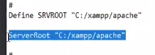

Hãy cho tôi phóng to một chút ở đây và đừng nhầm lẫn với thư mục gốc tài liệu (document root), đó là thư mục gốc của trang web của bạn, chúng ta sẽ nói về nó trong một phút. Nếu chúng ta tiếp tục cuộn, chúng ta sẽ thấy cổng mặc định mà Apache lắng nghe và nếu tiếp tục cuộn, chúng ta sẽ thấy một loạt các module được tải và các module này về cơ bản chỉ là các tiện ích mở rộng của Apache.

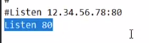
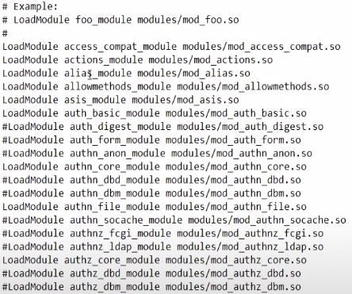

Hãy tiếp tục cuộn. Sau đó, chúng ta thấy phần này.

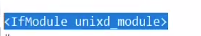

Bạn có thể bao gồm một số chỉ thị cụ thể chỉ khi một module cụ thể hiện diện. Đó là điều đang diễn ra ở đây. Nếu module Unix hiện diện, sau đó bao gồm các chỉ thị sau đây. Nếu chúng ta cuộn xuống thêm, chúng ta sẽ thấy server admin và server name, đó là localhost của chúng ta mà chúng ta truy cập trong trình duyệt.

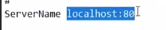

Điều này có thể thay đổi ở đây hoặc từ Virtual Host, về đó chúng ta sẽ nói sau.

Tiếp theo, chúng ta thấy một phần gọi là phần Chỉ thị Phạm vi (Scope Directive). Ví dụ, phần này và phần này, chúng ta gọi là phần Chỉ thị Phạm vi.

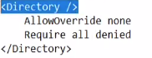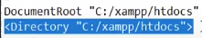

Khi các chỉ thị được đặt trong tệp cấu hình chính, bên ngoài các phần, chúng được áp dụng cho toàn bộ máy chủ. Tuy nhiên, bạn có thể đặt phạm vi cho các chỉ thị và bao gồm chúng trong các phần để áp dụng chúng chỉ cho một phần cụ thể của máy chủ. Ví dụ, bạn có thể áp dụng chúng cho các tệp, thư mục hoặc URL cụ thể và bạn thậm chí có thể lồng nhiều phần có phạm vi nếu cần. Trong trường hợp này ở đây, phạm vi thực sự không được chỉ định cho một thư mục cụ thể, mà chúng áp dụng cho tất cả các thư mục trên máy chủ.

Như nhận xét nói, điều này đơn giản là từ chối truy cập vào toàn bộ hệ thống tệp của máy chủ. Bạn cần phải cho phép truy cập vào các thư mục cụ thể một cách rõ ràng. Và nếu chúng ta nhìn ngay phía dưới, đó là điều đang diễn ra ở đây. Chúng ta đang cho phép truy cập cụ thể vào thư mục "Docs". Chúng ta sẽ nói về cài đặt "allow override" sau một chút, nhưng cơ bản, nó kiểm soát các chỉ thị nào có thể được sử dụng trong các tệp truy cập.

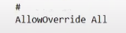

Hãy cũng lưu ý ở đây rằng cài đặt "document root", đây là nơi đặt thư mục gốc tài liệu.

Chỉ cần một lưu ý nhanh là tệp cấu hình này sẽ khác nhau cho môi trường sản xuất và tùy thuộc vào điều bạn sử dụng. Điều này chỉ là một tệp cấu hình mà XAMPP đi kèm. Nhưng việc biết những chỉ thị này là gì và kiến thức cơ bản về tổng thể sẽ giúp bạn tạo ra các tệp riêng của mình hoặc hiểu các tệp cấu hình máy chủ hiện có.

Nếu chúng ta tiếp tục cuộn xuống, chúng ta sẽ thấy một phần có phạm vi ở đây, cho thấy rằng tất cả các tệp bắt đầu bằng dấu chấm sẽ bị từ chối.

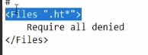

Vì vậy, các tệp như Access hoặc Htpasswd sẽ không thể được truy cập. Lưu ý nhanh là mặc dù bạn có thể đặt hầu hết các chỉ thị này trong các phần có phạm vi, một số trong số chúng không hợp lý để đặt trong một số phần cụ thể. Tôi sẽ để lại liên kết trong phần mô tả video để bạn có thể đọc thêm nếu cần. Vì vậy, nếu chúng ta tiếp tục cuộn, ngay phía dưới đây, đây là vị trí mặc định của tệp nhật ký lỗi.
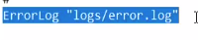

Vì vậy, chúng ta tiếp tục cuộn và chúng ta thấy một loạt các tệp được bao gồm ở đây.

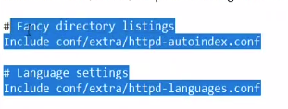

Và cho phép tôi giải thích điều đó. Bạn có thể bao gồm các tệp cấu hình khác bằng cách sử dụng chỉ thị "include", cho phép bạn chia nhỏ và tổ chức các tệp cấu hình của bạn. Thay vì đặt tất cả cấu hình vào một tệp, bạn có thể chia nhỏ chúng và đặt chúng vào các tệp cấu hình riêng biệt và sau đó bao gồm chúng trong tệp cấu hình chính của bạn. Và một trong những tệp quan trọng ở đây là tệp cấu hình Httpd Vhosts.

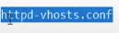

Đó là tệp host. Và đó là điều chúng ta sẽ nói về tiếp theo. Chúng ta có thể đi đến thư mục cấu hình và sau đó trong Extra, chúng ta thấy tệp hosts ở đây. Vậy, hãy mở nó.

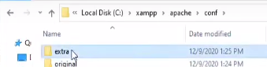

-Virtual hosts:
Vậy làm thế nào để tạo máy chủ ảo? Bạn có thể chạy nhiều trang web trên cùng một máy chủ cùng một lúc. Điều này được gọi là virtual hosting, trong thuật ngữ đơn giản chỉ có nghĩa là bạn có thể chạy nhiều hơn một trang web trên cùng một máy tính.

Bạn có thể có các trang web dựa trên IP hoặc dựa trên tên, có nghĩa là bạn có thể có các địa chỉ IP khác nhau cho mỗi trang web hoặc bạn có thể có tên khác nhau cho mỗi trang web. Đối với cùng một IP, bạn có thể áp dụng các chỉ thị cấu hình cho các máy chủ hoặc trang web cụ thể bằng cách sử dụng Chỉ thị Phạm vi Virtual Host (Virtual Host Scope Directive). Vì vậy, nếu chúng ta cuộn xuống đây, đây là chỉ thị phạm vi bạn có thể sử dụng và áp dụng các chỉ thị bên trong nó chỉ cho trang web cụ thể đó.
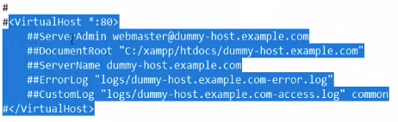

Hiện tại, tất cả đều được ghi chú, nhưng như bạn có thể thấy trong URL, chúng ta có localhost/programwithgio/. Nhưng nếu tôi muốn truy cập trang web bằng cách sử dụng cái gì đó như "programwithgio.local", vậy thì chúng ta có thể sử dụng máy chủ ảo để làm được điều đó.

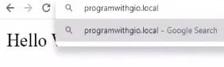

Vậy, hãy bỏ chú thích ở đây và chỉ có các chỉ thị duy nhất mà chúng ta quan tâm là document root và server name.

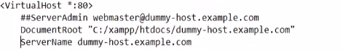

Và hãy để server name được bỏ chú thích trong lúc này và hãy thay đổi document root thành "htdocs/programwithgio".

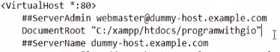

Lưu ý rằng các thay đổi trong các tệp cấu hình chỉ có hiệu lực sau khi bạn khởi động hoặc khởi động lại máy chủ Apache. Vì vậy, chúng ta cần phải khởi động lại. Hãy dừng và khởi động lại.

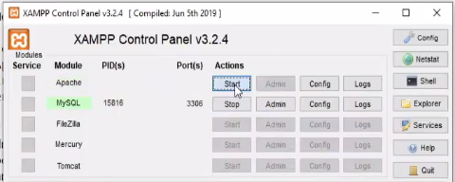

Và bây giờ nếu tôi truy cập localhost, nó sẽ in ra "Hello world".

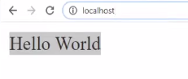

Vì vậy, chúng ta không cần thêm dấu gạch chéo và "programwithgio" nữa. Nhưng bây giờ vấn đề là nếu tôi thêm một trang web hoặc ứng dụng khác, khi tôi truy cập localhost, nó sẽ làm thế nào để biết phải tải trang nào? Đó là nơi server name đến.

Vì vậy, chúng ta có thể đặt tên máy chủ thành một cái gì đó như "programwithgio.local".

Để làm việc này hoạt động, chúng ta cần chỉ định tên miền này đến địa chỉ IP localhost trong tệp host. Vậy, hãy khởi động lại Apache một lần nữa và mở tệp host.

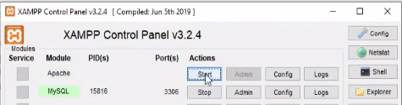

Tệp host trên Windows thường nằm trong thư mục Windows System32 Drivers. Vào cuối tệp này, chúng ta có thể chỉ định địa chỉ IP localhost của chúng ta, đây chính là địa chỉ này, đến tên miền của chúng ta, là "programwithgio.local".
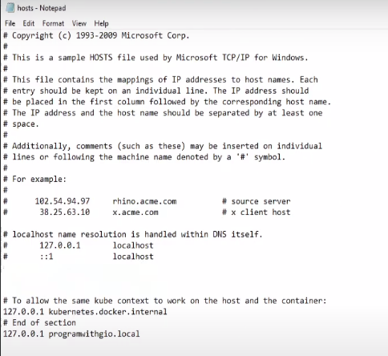

Và bây giờ nếu chúng ta thử truy cập "programwithgio.local", chúng ta thấy nó in ra "Hello world".

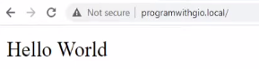

Được rồi, vậy bây giờ bạn biết cách làm việc với tệp cấu hình máy chủ Apache. Nếu bạn vẫn đang xem video này, điều đó có nghĩa là tôi không quá nhàm chán. Vậy thì cảm ơn bạn. Hãy tiếp tục đến các tệp htaccess.

- Htaccess files:
Tệp htaccess chỉ là các tệp cấu hình, còn được gọi là các tệp cấu hình phân tán, cho phép bạn thực hiện các thay đổi cấu hình dựa trên từng thư mục. Vì vậy, nếu chúng ta đặt tệp htaccess trong thư mục này, ví dụ, nơi dự án của chúng ta đang chạy, nó sẽ áp dụng các thay đổi cấu hình cho thư mục này và tất cả các thư mục con bên trong nó.
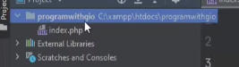

Tệp htaccess được đọc trên mỗi yêu cầu và các thay đổi trong các tệp này có hiệu lực ngay lập tức, điều đó có nghĩa là bạn không cần phải khởi động lại máy chủ Apache. Lưu ý nhanh là không phải tất cả các chỉ thị đều có thể được đặt trong các tệp htaccess. Bạn nên kiểm tra ngữ cảnh của chỉ thị trong tài liệu và cũng tệp cấu hình chính kiểm soát những chỉ thị nào có thể được đặt trong các tệp truy cập. Hãy nhớ rằng chỉ thị "allow overwrite"(cho phép ghi đè) trong tệp cấu hình chính mà chúng ta đã nói về cách đây vài phút. Đó là một trong số đó. Vì vậy, nếu chúng ta cuộn lên đây, chúng ta sẽ thấy "allow override none" ở đây, điều này không cho phép ghi đè cho bất kỳ thứ gì ngoại trừ trong thư mục tài liệu (docs directory) chúng ta cho phép ghi đè nên chúng ta có thể thấy "allow override all".

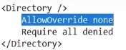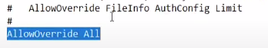

Rất khuyến nghị bạn không nên sử dụng tệp htaccess trừ khi bạn thực sự cần. Lý do đằng sau đó là vì tệp htaccess, như đã đề cập trước đó, được đọc trong mỗi yêu cầu và có thể ảnh hưởng đến hiệu suất của máy chủ. Bất kỳ cấu hình nào bạn có thể đặt trong tệp htaccess cũng có thể đặt trong tệp cấu hình chính và được áp dụng cho một thư mục cụ thể. Vậy điều gì làm cho tệp htaccess tồn tại, và tại sao tôi đang bàn về nó trong bài học này? Ồ, bạn không luôn luôn có quyền truy cập gốc (root access) vào máy chủ và không luôn luôn có quyền truy cập vào tệp cấu hình chính. Nhà cung cấp dịch vụ lưu trữ chia sẻ, ví dụ. Họ sẽ không cung cấp cho bạn quyền truy cập đầy đủ vào tệp cấu hình chính, mà thay vào đó, họ cho phép bạn ghi đè lên một số cấu hình thông qua tệp truy cập. Đó là một trường hợp sử dụng mà bạn muốn sử dụng tệp htaccess. Nhưng nếu bạn có quyền truy cập vào tệp cấu hình chính, thì tôi sẽ đề xuất tắt tệp htaccess hoàn toàn bằng cách đặt "allow override" thành "none".

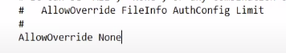

Như vậy, máy chủ thậm chí không cố gắng tìm kiếm tệp htaccess. Sử dụng phổ biến nhất của tệp htaccess mà tôi đã thấy là để viết lại URL.

Và trong khi điều đó hoàn toàn hợp lý, nếu bạn có quyền truy cập vào tệp cấu hình chính, bạn có thể dễ dàng di chuyển các quy tắc viết lại đó vào tệp cấu hình chính và nó sẽ hoạt động tốt. Hoặc thậm chí tốt hơn, di chuyển nó vào một tệp cấu hình riêng biệt và bao gồm nó từ tệp cấu hình chính theo cách tệp hosts được bao gồm. Hoặc bạn có thể đơn giản chỉ thêm các chỉ thị đó trong phần ảo host của bạn. Tôi sẽ cho bạn một ví dụ đơn giản về cách viết lại URL bằng cách sử dụng tệp htaccess và sau đó cách thực hiện cùng điều đó mà không sử dụng tệp htaccess. Để làm điều đó, chúng ta cần sử dụng một thứ gọi là Module Modrewrite và Module Modrewrite cho phép bạn viết lại và điều chỉnh URL yêu cầu. Bạn có thể thực hiện chuyển hướng, bạn có thể thực hiện phù hợp với mẫu bằng cách sử dụng biểu thức chính quy và nhiều chức năng khác. Vì vậy, hiện tại.

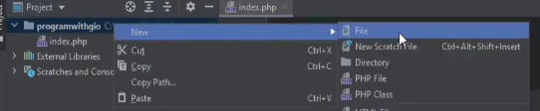

Nếu chúng ta muốn thêm một trang khác ở đây, ví dụ như "about.php", để truy cập trang này, chúng ta cần nhập "about.php" vào trình duyệt và nó sẽ hoạt động.

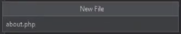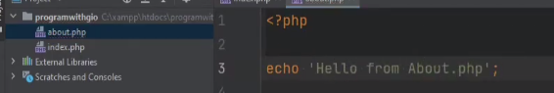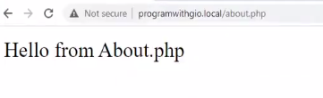

Nhưng lưu ý ở đây chúng ta đang thêm phần mở rộng ".php" và đó không phải là một trải nghiệm tốt cho người dùng. Hơn nữa, nếu bạn muốn có URL thân thiện với SEO hoặc URL đẹp? Hoặc bạn muốn có một điểm truy cập duy nhất đến ứng dụng của bạn từ đó bạn khởi động ứng dụng và kiểm soát cách các yêu cầu và phản hồi được xử lý? Chúng ta sẽ nói thêm về những thứ như định tuyến sau này, vì vậy đừng lo lắng về nó bây giờ. Vậy điều tôi sẽ làm là tôi sẽ tạo một thư mục public và đặt tệp index.php của chúng tôi ở đó, sau đó tạo tệp truy cập để định hướng lưu lượng qua tệp index.php đó và sau đó chúng ta có thể quyết định trong tệp index.php đó trang nào để tải.

Vậy nào, hãy tạo một thư mục mới ở đây gọi là "public" và hãy di chuyển tệp index vào đó.

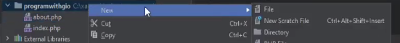

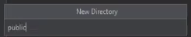

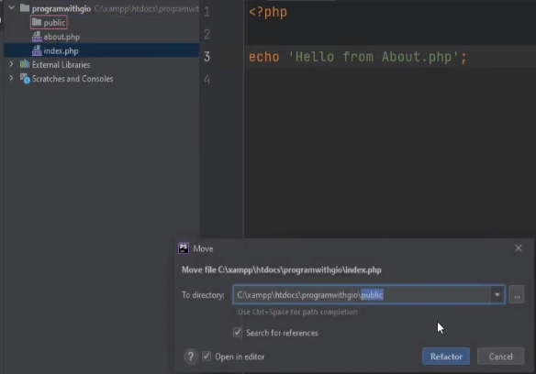

Tệp index này sẽ cơ bản là điểm truy cập của ứng dụng của chúng ta. Bước tiếp theo chúng ta cần làm là cập nhật tệp hosts của chúng ta.

Vì vậy, trong đây, chúng ta cần thay đổi đường dẫn tài liệu thành "public" để nó tải tệp index.php từ thư mục public.

Hãy khởi động lại Apache. Và bây giờ nếu chúng ta làm mới trang, mọi thứ vẫn hoạt động và chúng ta không cần phải đặt từ khóa "public" trong URL.

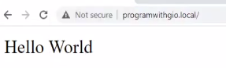

Bây giờ hãy thêm hỗ trợ cho các URL đẹp và khi nói về URL đẹp, tôi có nghĩa là những thứ như "about" hoặc có thể "/blog/tên bài viết của bạn" và vân vân.

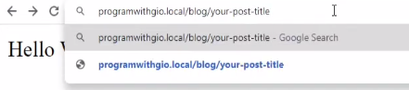

Vì vậy, chúng ta cần thông báo cho máy chủ của chúng ta xử lý tất cả các yêu cầu này thông qua một tệp index.php gốc. Vì vậy, index.php sẽ là điểm truy cập của ứng dụng của chúng ta. Hãy tạo một tệp ở đây và điều quan trọng đầu tiên chúng ta cần kiểm tra là xem Module Modrewrite đã được kích hoạt chưa và chúng ta có thể sử dụng chỉ thị If module ở đây.

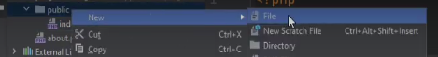

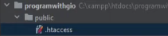

Ví dụ: "if module Modrewrite". Tiếp theo, chúng ta cần bật "rewrite engine" và sau đó chúng ta cần viết các điều kiện và quy tắc cho các điều kiện.
Chúng ta cần đảm bảo rằng tên tệp được yêu cầu không phải là một tệp thực sự hoặc một thư mục.

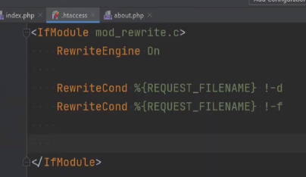

Lý do chúng tôi thêm hai điều kiện này ở đây là vì chúng tôi không muốn các thư mục vật lý hoặc các tệp vật lý được xử lý bởi index.php của chúng tôi. Ví dụ, nếu người dùng yêu cầu một tài sản như một hình ảnh hoặc một tệp CSS hoặc JavaScript nằm trong thư mục public của họ, chúng tôi không muốn xử lý chúng qua index.php, chúng tôi chỉ cần phục vụ chúng như thế nào đã có. Đó là lý do chính tại sao chúng tôi có hai điều kiện này ở đây. Vì vậy, hãy viết quy tắc viết lại của chúng ta và chúng ta sẽ đơn giản chỉ định mọi thứ đến index.php.

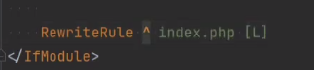

Bây giờ nếu chúng ta truy cập "about", nó sẽ in ra "Hello world" vì đó là điều index.php đang làm.

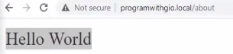

chúng ta truy cập bất kỳ trang nào khác, nó cũng sẽ in ra "Hello world".

Vì vậy, như bạn có thể thấy, tất cả các yêu cầu này đều được xử lý thông qua index.php. Vậy làm thế nào chúng ta có thể thực sự cho nó tải trang "about"? Điều đó có thể được thực hiện bằng cách truyền URL và yêu cầu tệp cần thiết hoặc bằng cách sử dụng cái gọi là định tuyến (routing), mà chúng tôi sẽ bàn về sau trong khóa học này.
Nhưng cơ bản, chúng ta có thể đơn giản chỉ in ra yêu cầu ở đây và chúng ta sẽ thấy đây là địa chỉ URL được yêu cầu và sau đó chúng ta có thể phân tích nó và trích xuất thông tin.

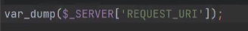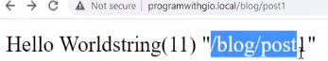

Đoạn "blog" có thể là trang của chúng ta và "post/1" có thể là tham số mà chúng ta truyền và cách thực hiện điều này sẽ được giới thiệu sau trong khóa học và tôi không muốn bàn về nó trong video này.

Chúng tôi sẽ bàn về tất cả những điều đó sau trong khóa học. Tôi chỉ muốn cho bạn xem một ví dụ về trường hợp sử dụng tệp htaccess. Bây giờ, như đã hứa, hãy làm điều tương tự mà không sử dụng tệp htaccess. Vì vậy, tôi sẽ sao chép nội dung này và đặt nó dưới phần hosts vì chúng ta muốn áp dụng nó cho trang web cụ thể này.

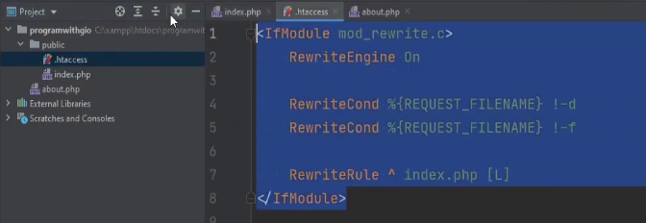
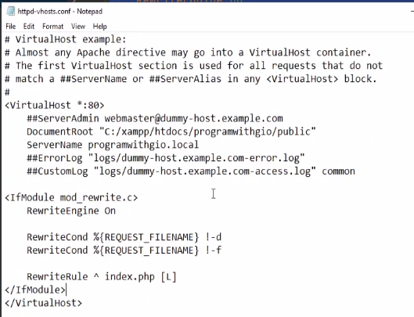

Tất nhiên, bạn có thể đặt nó vào tệp cấu hình chính nếu bạn muốn áp dụng nó cho tất cả mọi thứ. Nhưng trong trường hợp này, tôi chỉ muốn áp dụng nó cho trang web này. Sự thay đổi duy nhất chúng ta cần thực hiện ở đây là tại "index.php". Chúng ta cần có dấu gạch chéo ở đây để nó tải index.php từ thư mục gốc tài liệu và thư mục gốc tài liệu của chúng tôi được đặt là "public". Vì vậy, sau khi lưu nội dung này, hãy xóa tệp htaccess, làm mới và chúng ta nhận được thông báo "Not Found" và điều đó là bởi vì chúng ta đã không khởi động lại Apache.

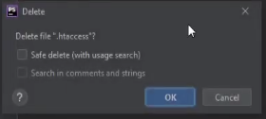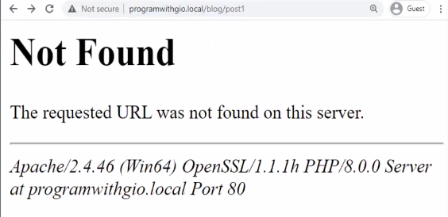

Điều đó cho thấy rằng mà không có tệp htaccess, các URL đẹp này sẽ không hoạt động. Nhưng bây giờ nếu tôi khởi động lại Apache và làm mới trang, mọi thứ trở lại bình thường.
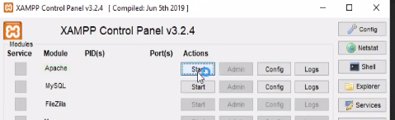
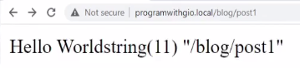

Vì vậy, như bạn có thể thấy, tệp truy cập thực sự không cần thiết trong trường hợp này. Lưu ý rằng chúng tôi chỉ bàn về những điều cơ bản nhất của cấu hình Apache và cách cơ bản để viết lại URL. Cảm ơn bạn đã xem. Nếu bạn thích các hướng dẫn của tôi, hãy bấm Like và đăng ký nếu bạn chưa đăng ký. Hãy chờ xem những thứ thú vị sẽ đến trong tương lai gần và tôi sẽ gặp bạn lần sau.

